Инструкция по игре English-game

Для установки необходимо зайти на репозиторий GitHub https://github.com/tmribob/english-game. Пролистав страницу вниз, несложно заметить заголовок *Установка*, в котором расписывается пошагово что и как устанавливается (см. Рисунок 1).

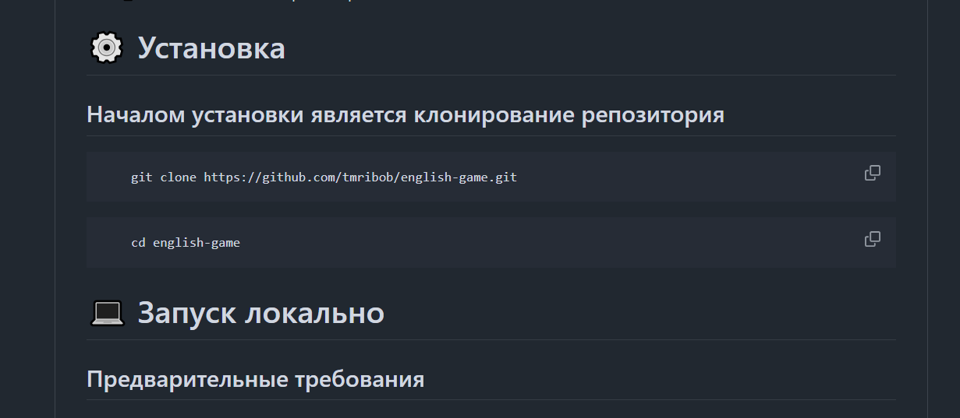

Рисунок 1

Но разберем подробнее для начала заполучить код на свой компьютер. Тут имеется несколько вариантов, остановимся на каждом поподробнее:

**Вариант 1 (через .zip)**

При нажатии на зеленную кнопку <> Code появляется окошко, в котором есть кнопка Download ZIP (см. Рисунок 2).

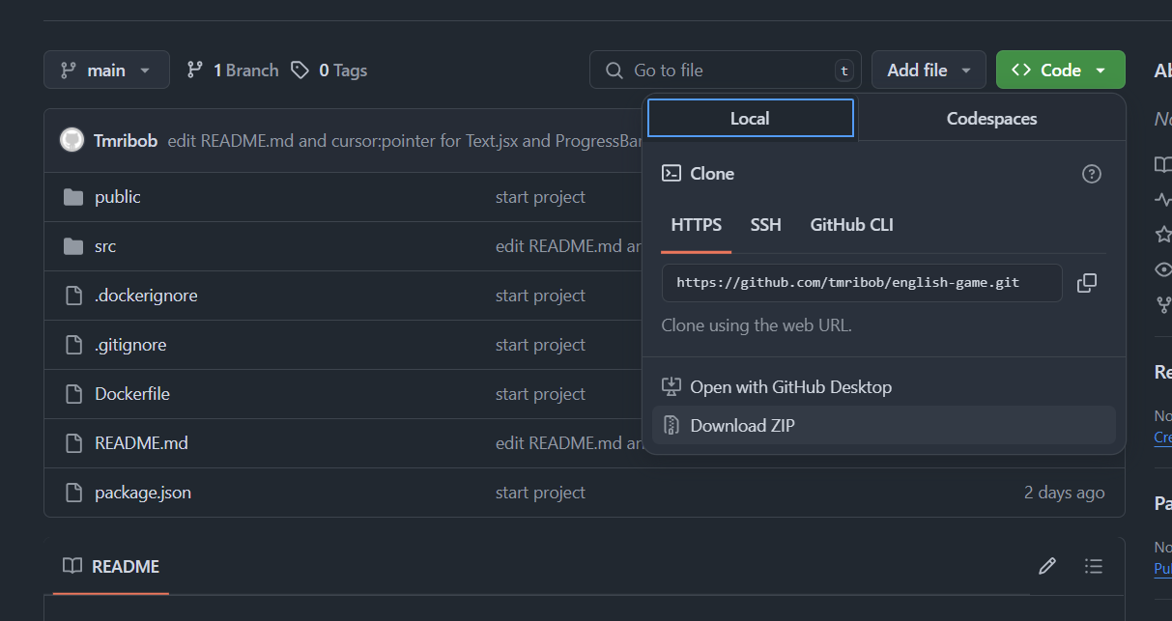

Рисунок 2

После необходимо разархивировать папку и с помощью правой кнопки мыши открыть свойства папку и найти ей расположение (см. Рисунок 3)

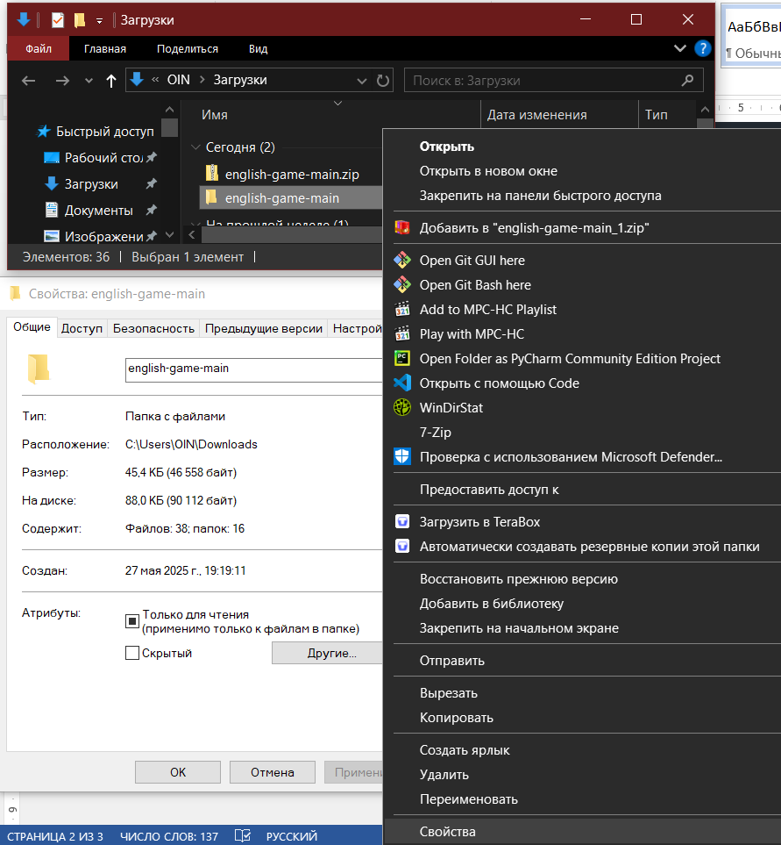

Рисунок 3

Теперь открываем терминал, с помощью сочетаний клавиш Win+R, где необходимо прописать cmd (см. Рисунок 4).

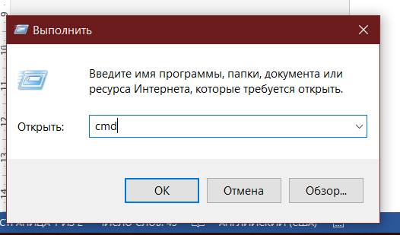

Рисунок 4

Теперь прописывает cd и вставляет расположение файла после еще 2 раза cd и название разархивированной папки (если не переназывали, то так же English-game-main). Теперь мы находимся в правильной папке можно переходить к установке (см. Рисунок 5).

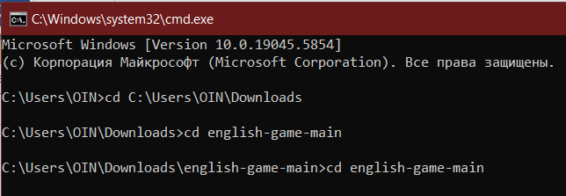

Рисунок 5

**Вариант 2 (через git)**

Если установлено приложение git, то достаточно открыть терминал, как это сделано в предыдущем пункте. В открывшемся терминале запустить команду из репозитория *git clone* [*https://github.com/tmribob/english-game.git*](https://github.com/tmribob/english-game.git)и следующую команду cd English-game (см. Рисунок 6)

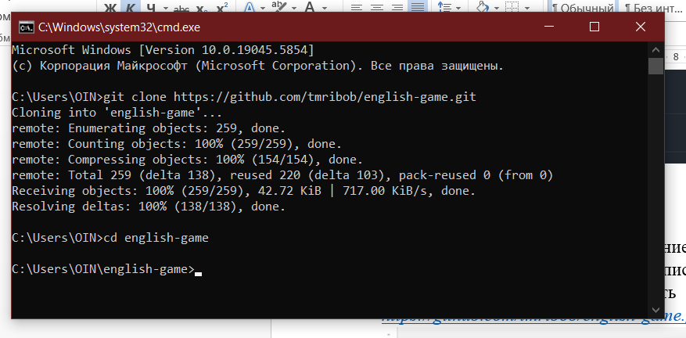

Рисунок 6

**Установка.** Тут тоже есть несколько вариантов:

**Вариант 1 (с помощью Node.js)**

Необходимо установить Node.js, если он не установлен. Опять обращаемся к репозиторию. Установить можно с официального сайта перейдя по ссылке устроенную в слово Node.js (см. Рисунок 7).

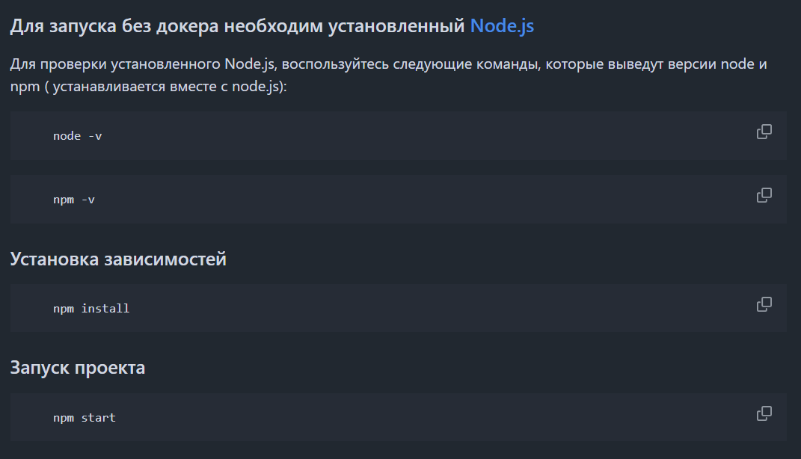

Рисунок 7

Если Node.js у вас установлен, то можно проверить через команды *node –v* и *npm –v.*Их можно ввести в тот же терминал что открывали до этого. Если node и npm установлены, то выведется версии (см. Рисунок 8), если нет, то выведется что они не найдены (см. Рисунок 9).

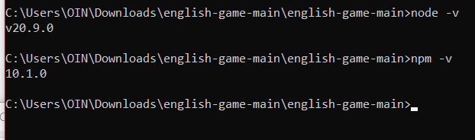

Рисунок 8

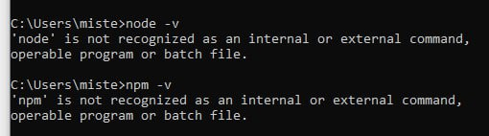

Рисунок 9

После установки Node.js в терминале в папке проекта надо ввести ещё 2 команды: *npm install* (см. Рисунок 10)и *npm start* (см. Рисунок 11), но придётся немного подождать*.*  После чего у вас должна запуститься игра.

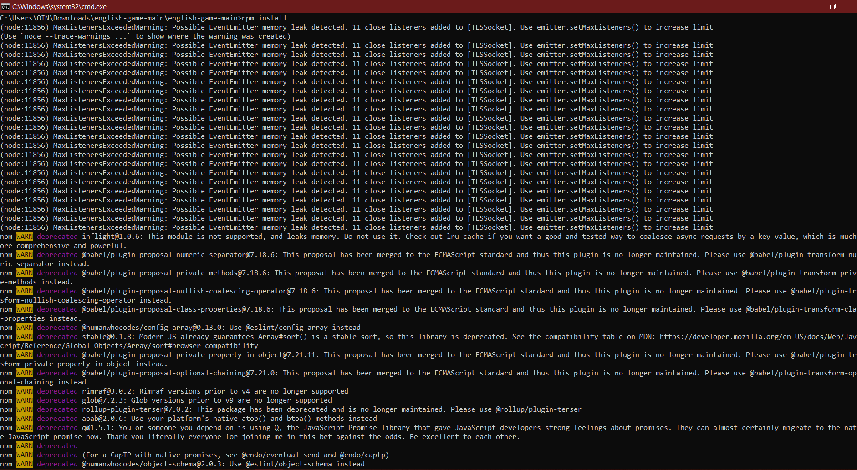

Рисунок 10

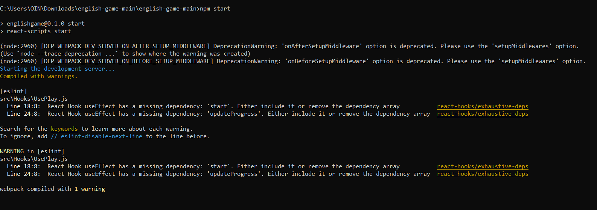

Рисунок 11

**Вариант 2 (через Docker Desktop)**

Если у вас установлен Docker Desktop, то его необходимо запустить (см. Рисунок 12)

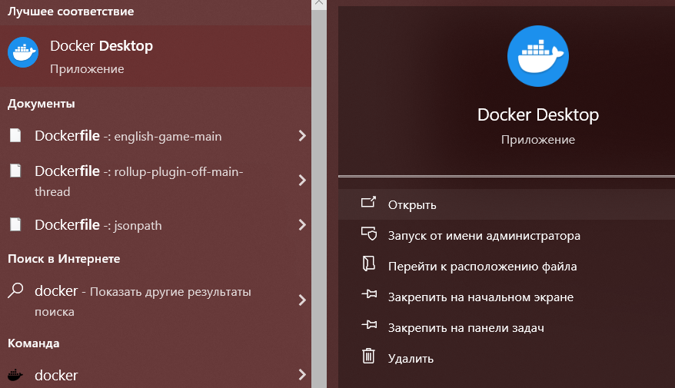

Рисунок 12

После запуска вводим в терминал команды из репозитория (см. Рисунок 13): *docker build -t english-game .* (см. Рисунок 14) и *docker run -p 3000:3000 english-game* (см. Рисунок 15), но придётся немного подождать.

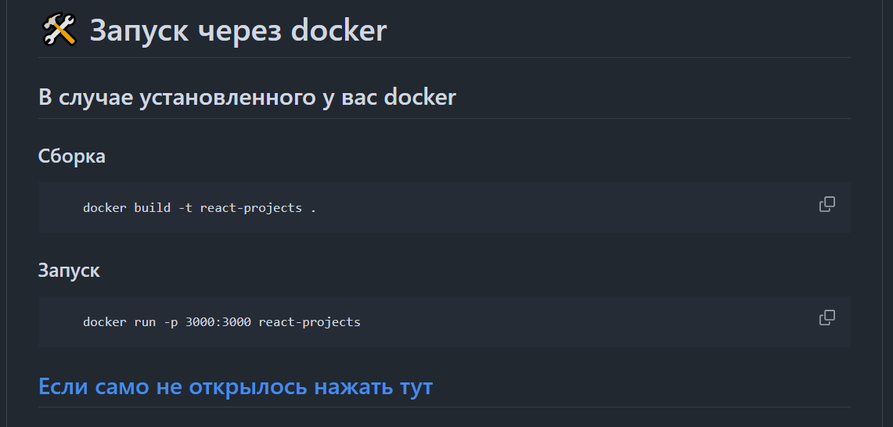

Рисунок 13

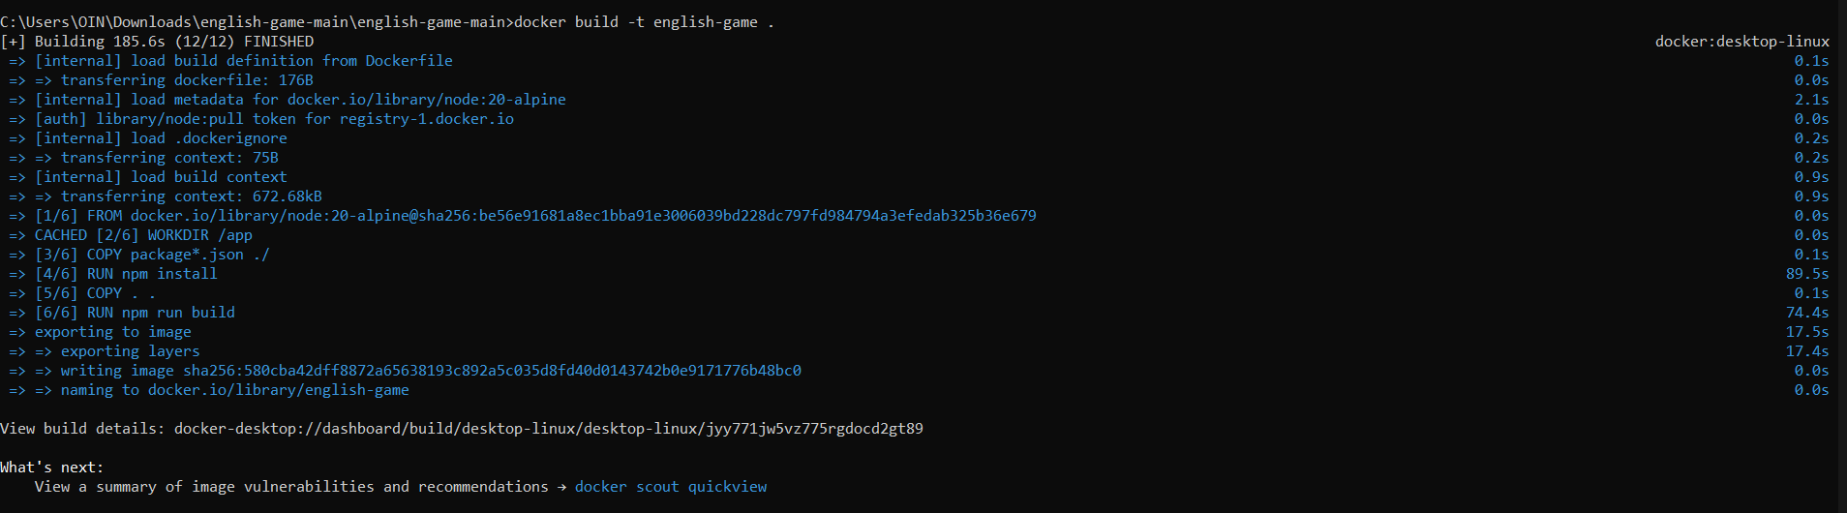

Рисунок 14

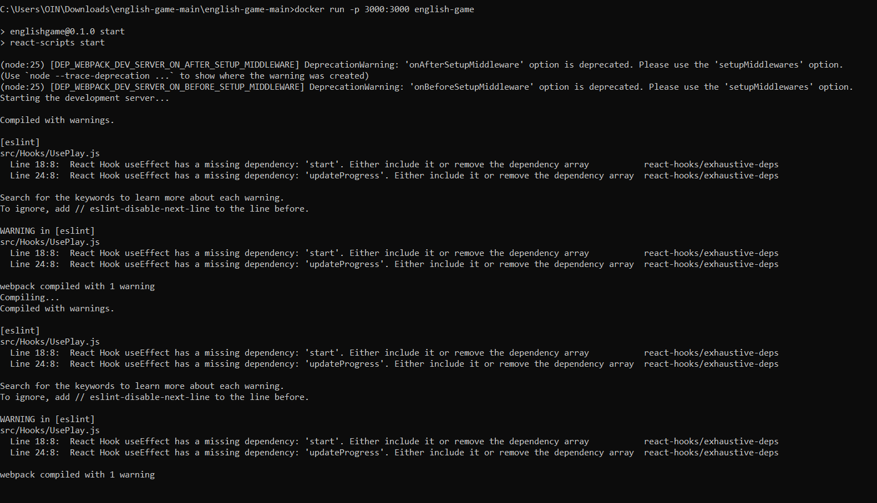

Рисунок 15

**Процесс игры**

При запуске можно увидит список текстов, это начальные текста, они будут появляться каждый раз при обновлении страницы, когда будут удаленный все тексты (см. Рисунок 16).

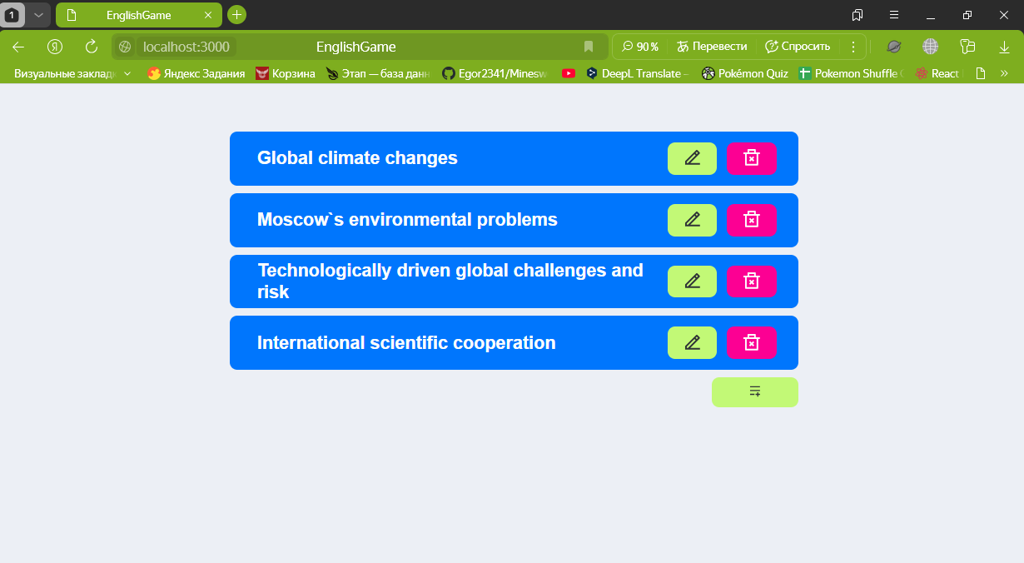

Рисунок 16

Если нажать на зеленую кнопку, расположенную слева внизу относительно текстов то мы сможем добавить свой собственный текст (см. Рисунок 17)

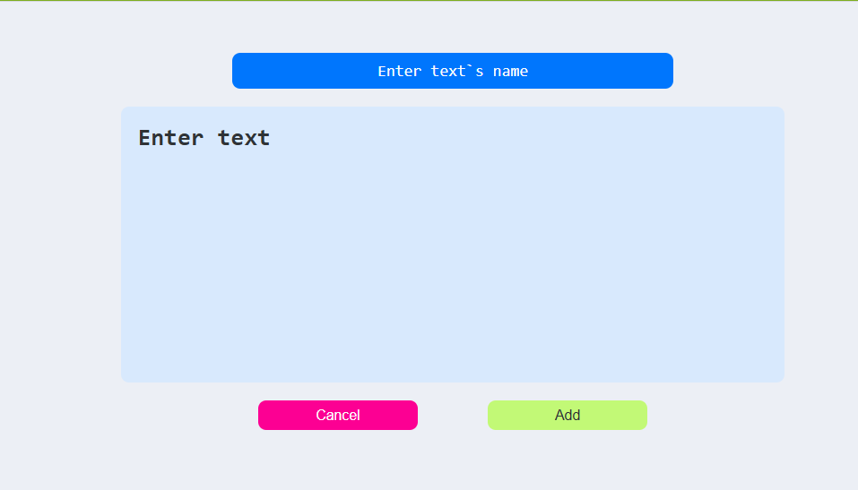

Рисунок 17

В верхнее поле необходимо прописать название, оно будет фигурировать в перечне текстов на главной странице. Во второе большое поле необходимо ввести текст, который будет дробиться на предложения (ВАЖНО ТЕКСТ РАЗДЕЛЯЕТСЯ ПО ЗАПЯТЫМ, ВОПРОСИТЕЛЬНЫМИ ИЛИ ВОСКЛИЦАТЕЛЬМЫМИ ЗНАКАМИ). Предложения могут быть прономерованы разными способами, или вовсе не пронумерованы. Под полем ввода текста можно заметить 2 кнопки: первая отменяет добавление нового текста и возвращает пользователя на начальную страницу, вторая подтверждает создание текста (см. Рисунок 18).

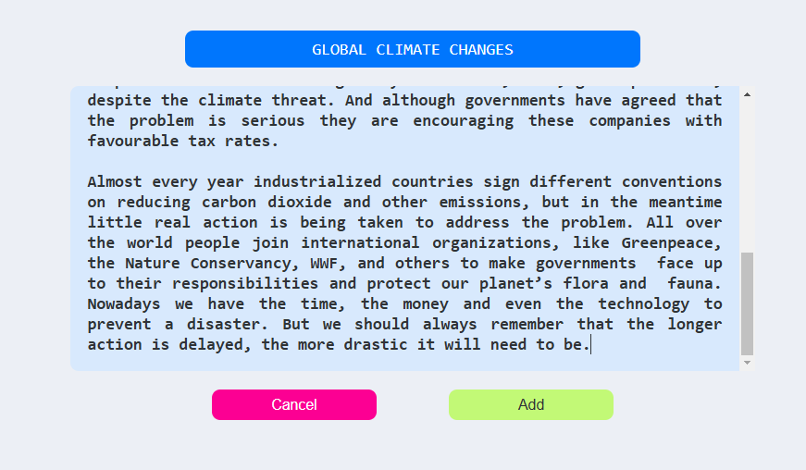

Рисунок 18

Как можно заметить текст появился в перечне (см. рисунок 19).

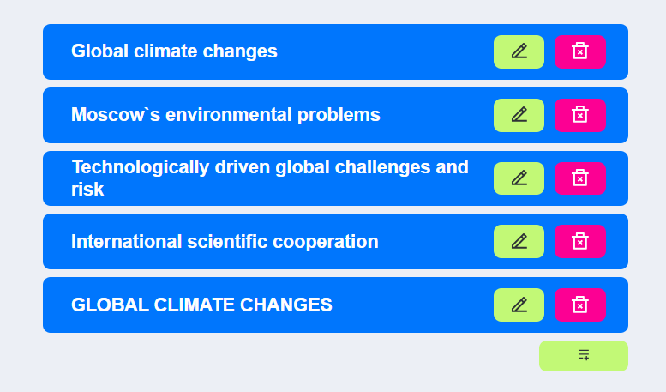

Рисунок 19

У каждого текста есть 2 кнопки: красная удаляет текст, а зеленая позволяет переписать предложения (см. Рисунок 20).

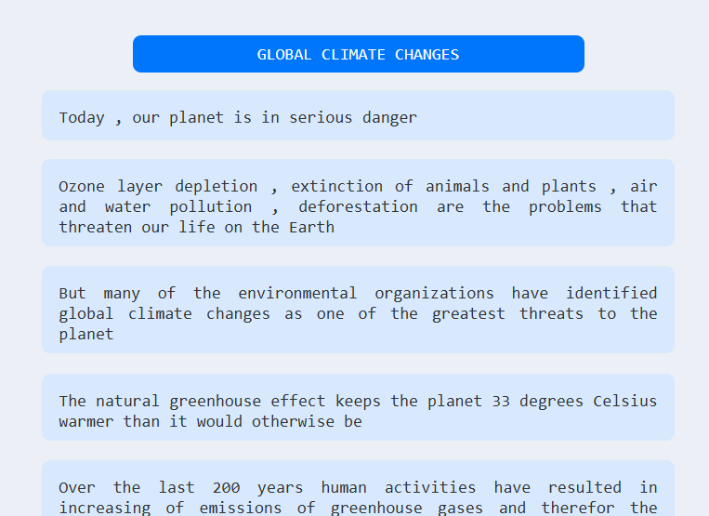

Рисунок 20

Все так же снизу есть 2 кнопки для возращения на главную страницу и подтверждения изменений (см. Рисунок 21).

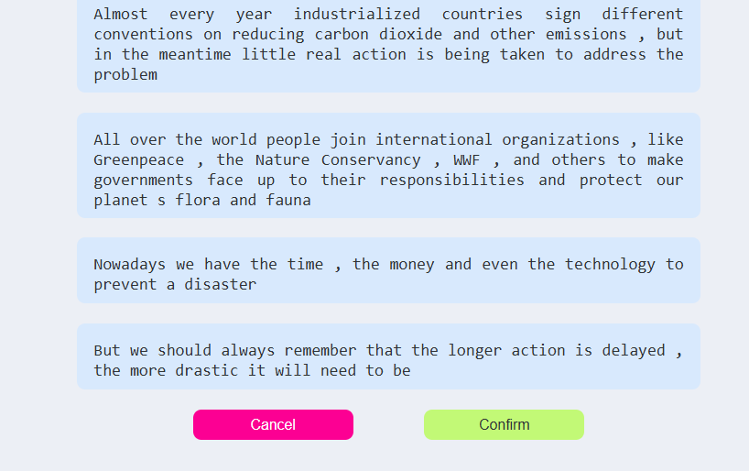

Рисунок 21

Для запуска самой игры необходимо нажать на текст. В самой игре можно увидеть навигацию по предложениям, список кнопок-слов и функциональные кнопки (см. Рисунок 22).

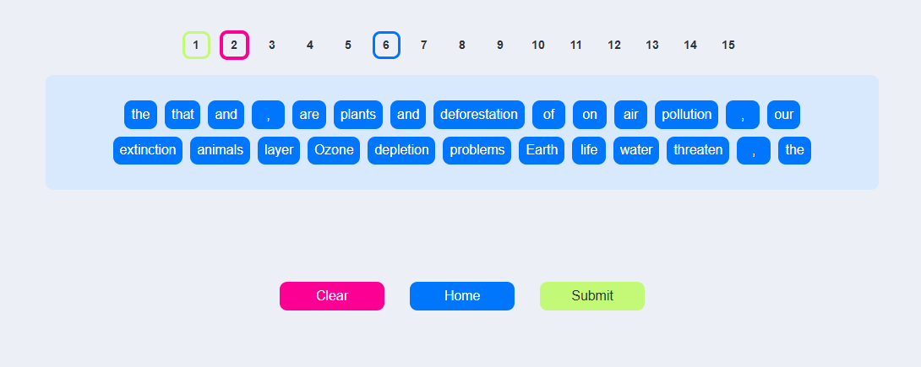

Рисунок 22

Навигация позволяет переключаться по предложениям (при наведении подсвечивает синей рамкой) и отображает выполненные предложения (зеленная рамка) и текущее (розовая рамка).

При нажатии на кнопку-слово она перейдет в нажатый режим, при котором слово внутри кнопки перечеркнется и само слово появится ниже.Для удаления слова можно нажать на кнопку через которое оно добавилось или на само слово, оно поменяет цвет на розовый при наведении (см. Рисунок 23).

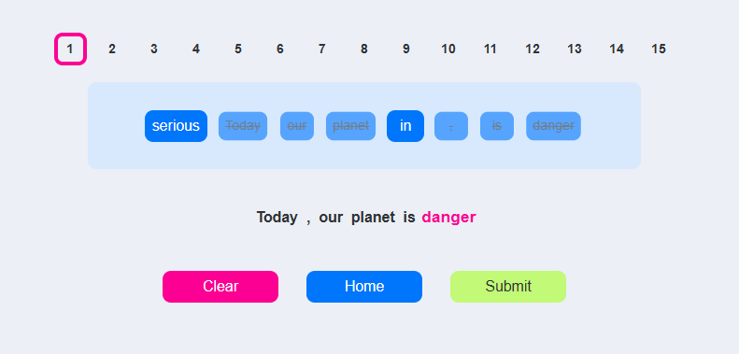

Рисунок 23

Внизу имеются 3 кнопки: розовая – очищает предложение и приводит все кнопки в не нажатый режим, синяя – переносит пользователя на начальный экран (досрочный конец без результата) и зеленая – проверяет порядок введённых слов с изначальным предложение. Необходимо ввести все слова. Если слова введены в неверном порядке, то они сменят свои цвета на зеленый если слово стоит на своем месте и красное если не на своём (см. Рисунок 24).

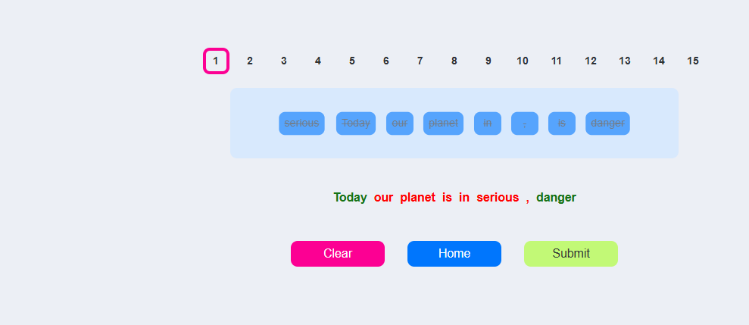

Рисунок 24

Если слова введены в правильном порядке, то случится переход к следующему предложению, а прошлое предложение будет полностью зеленого цвета (см. Рисунок 25).

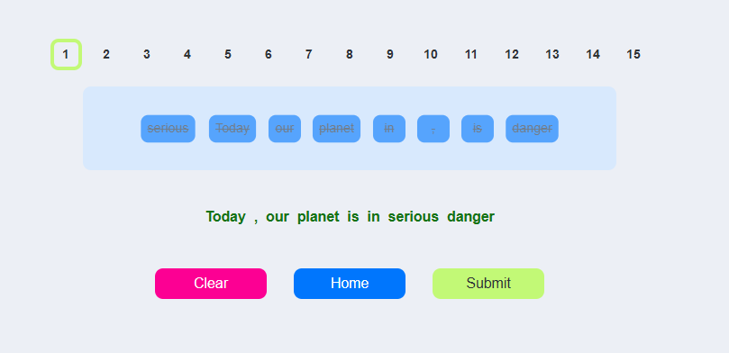

Рисунок 25

Ну при завершении всех текстов пользователь перейдет на конечную страницу, которая на данный момент не реализована.

**На этом функционал проект не заканчивается, вскоре планируется обновления, следите за изменениями на GitHub репозитории.**